УТОЧНЕНИЕ
разработчика по результатам тестирования
(отчет от 04.11.2025 №795-20-02-04-003/1895).

№ | Контролируемые показатели | Реализация, заявленная в рамках ПР и реализованная функциональность | Результат проверки | Замечания, предложения
 | IIS.PTS. Транспорт. Перечень процедур работы с файлами согласно настройкам | В ПР:  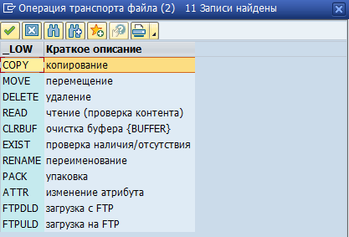  Реализовано:  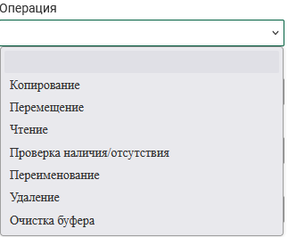 | Продолжить реализацию | Пункт приведен для наглядности понимания объема выполненной реализации. Объем заявленных, как реализованные операций по отношению к предыдущему не изменился.  Реализован не полный перечень операций.  По реализованным операциям имеются замечания и предложения, изложенные ниже. (повторно) | Что это значит? Нужно добавить новые операции? А где их описание?  Операции PACK, ATTR, FTPDLD, FTPULD предоставлены в перечне для реализации при дальнейшем развитии Транспорта. Функционально доступ к ним закрыт при настройке Задачи
 | IIS.PTS. Транспорт. Главный экран: Список задач | См. ПР Платежно-транспортная система. Транспорт файлов  См. Отчет от 12.06.2025 №795-20-02-04-003/1046 | Реализовано не в полной мере. Устранить замечания | 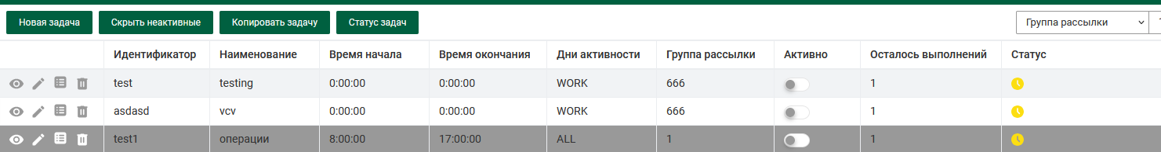  - Реализовать Фильтр (повторно)  - Поиск по заданной Группе рассылки не работает  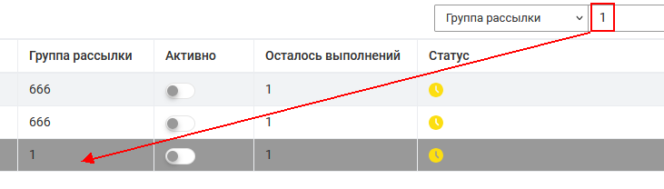  - Реализовать обновления списка (повторно). | - Какие фильтры, по каким полям?  Фильтр должен быть реализован по всем полям.  Для любого экранного представления в табличном виде д.б. элементарные средства навигации: фильтр, поиск, сортировка…  - Работает  Данное утверждение должно быть подтверждено Отчетом о проведении ПФТ разработчиком  - Есть 2 кнопки для обновления  Данное утверждение должно быть подтверждено Отчетом о проведении ПФТ разработчиком
 | IIS.PTS. Транспорт. Элементы интерфейса пользователя: Группы рассылки | См. ПР Бизнес-объект SM: Мониторинг системы. Рассылка сообщений.  См. Отчет от 12.06.2025 №795-20-02-04-003/1046 | Реализовано. Имеются замечания и предложения | - Нет общего списка пользователей с указанием номера Группы рассылки. Например, в SAP отображаются все Группы рассылки и все пользователи.  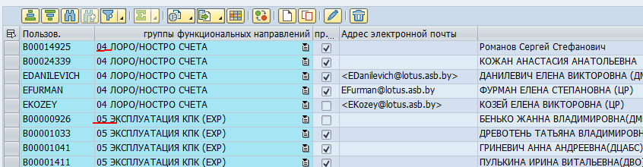  При необходимости можно установить фильтр по Группе или по Пользователю.  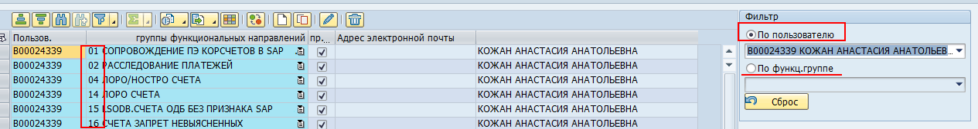  - Отсутствует возможность редактировать Группу рассылки:  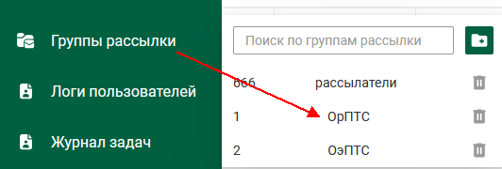  Внутри Группы отсутствует информация о текущей группе.  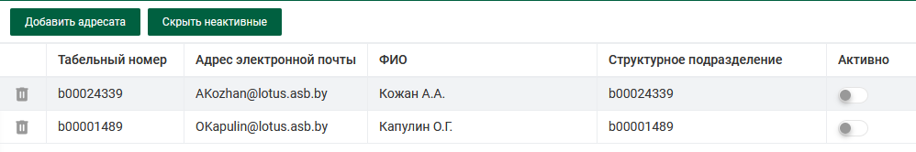  - Отсутствует возможность копирования и редактирования адресатов.  - Добавление нового адресата. Отсутствуют элементарные контроли корректности ввода значений и обязательности заполнения полей. (повторно)  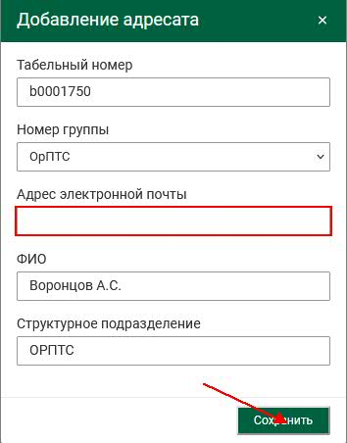  При сохранении адресата с незаполненными данными (не указано, что поле обязательное для заполнения) и некорректно указанным табельным номером, осуществляется переход на страницу со следующим содержанием:  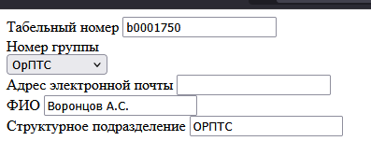  Выйти из этого режима можно только при нажатии кнопки Назад в браузере. Запись не сохраняется, записи об ошибке при добавлении адресата нет. | - А как я раньше мог догадаться что нужна такая страница, если по ней нету никакого ТЗ? Нету описания кнопок, которые должны быть на этой странице.  Общий список реализован с фильтрами по группе и по пользователю.  Данное утверждение должно быть подтверждено Отчетом о проведении ПФТ разработчиком  - Реализовано   Данное утверждение должно быть подтверждено Отчетом о проведении ПФТ разработчиком  - Копировать адресата внутри группы, а как это должно работать? А что редактировать? Сейчас сделано так, что вводится табельный номер и по табельному вытягиваются данные по человеку из сапа, а далее будет вытягиваться из нового решения, поэтому редактирование это тоже самое, что удалить и добавить нового адресата.  Даны пояснения в рабочем порядке  Описал выше  Данное утверждение должно быть подтверждено Отчетом о проведении ПФТ разработчиком
 | IIS.PTS. Транспорт. Задачи: настройка и выполнение | См. Отчет от 12.06.2025 №795-20-02-04-003/1046 | Реализовано. Устранить замечания | - Открывая Действия задачи, не ясно, к какой задаче они относятся:  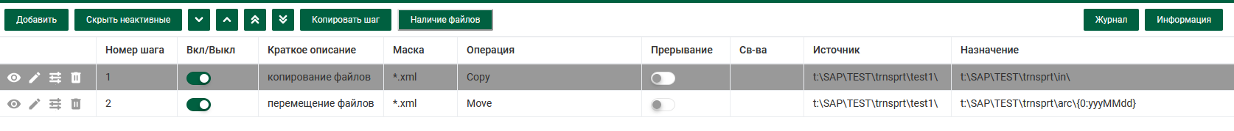  Есть Кнопка Информация, при нажатии на которую, отображается информация о задаче, но это дополнительные действия со стороны пользователя.  Пример:  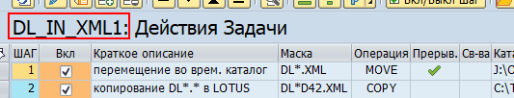  Это касается и Свойств операции:  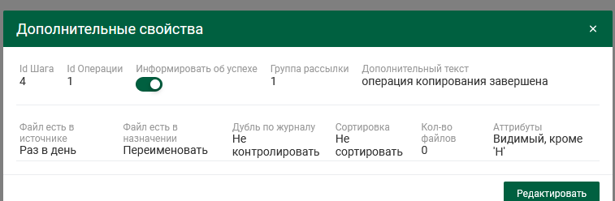  Пример:  Четко видно к какой задаче, к какой операции относится данная настройка  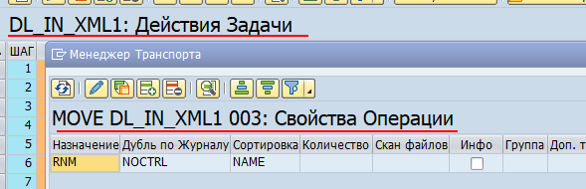  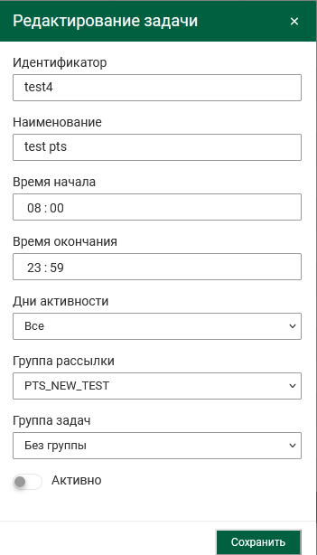  - Установка лимита выполнения Задачи работает некорректно (повторно).  - Устранить некорректную навигацию между окнами. Навигация только средствами браузера. (повторно) | - 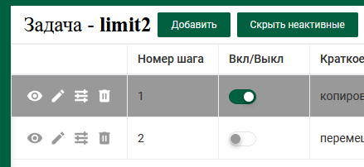  В Свойствах операции не исправлено, устранить.  - Исправлено  Данное утверждение должно быть подтверждено Отчетом о проведении ПФТ разработчиком  - Где именно некорректная? Это веб-приложение, а значит оно всегда используется с помощью браузера, это тоже самое что и в сапе использовать эти кнопки    На данном этапе вопрос закрыт, будет рассмотрен при ФТ
 | IIS.PTS. Транспорт. Задачи: настройка и выполнение | Шаг - единица действия, выполнеяемая в рамках Задачи. Содержит только одну Операцию.  На каждом шаге можно установить Прерывание (если нет файлов по заданной маске, задача дальше не выполняется).  См. ПР Платежно-транспортная система. Транспорт файлов  См. Отчет от 12.06.2025 №795-20-02-04-003/1046 | Реализовано.  Устранить замечания | - При копировании Шага, новый Шаг не отображается в перечне Действий задачи:  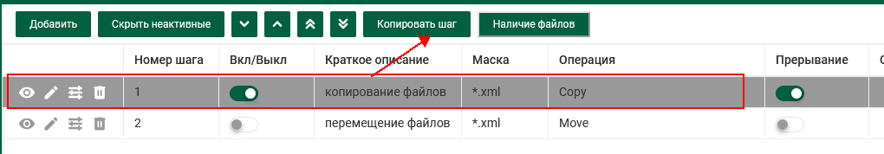  Для того, чтобы информация актуализировалась необходимо перейти на вкладку Задачи и открыть нужную Задачу:  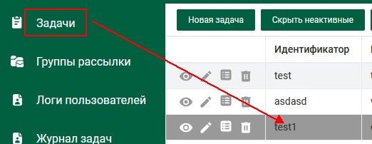  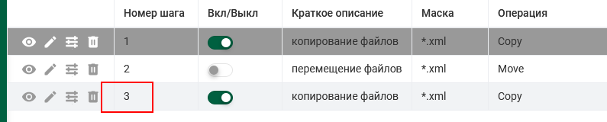  Новый Шаг при копировании должен появляться на экране без  дополнительных манипуляций и задержек.  - При установленном Прерывании, не находя в источнике файлов по заданной маске, Задача выключается, что недопустимо.  Суть Прерывания в том, что, если в Источнике нет файлов по заданной маске, Задача не переходит к выполнению следующих шагов.  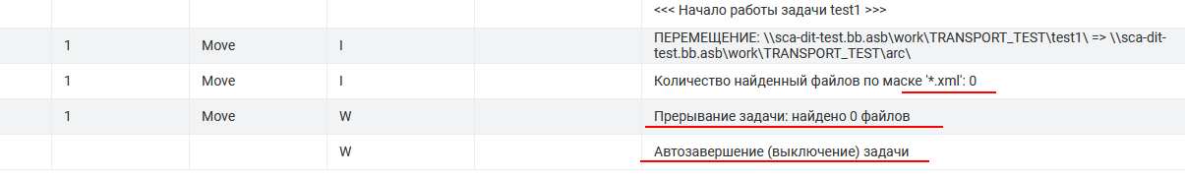 | - Исправлено  Данное утверждение должно быть подтверждено Отчетом о проведении ПФТ разработчиком  - Исправлено  см.п5.3 Отчета
 | IIS.PTS. Транспорт. Вкл/Выкл Шагов | Вкл/Выкл Шагов  При необходимости можно Вкл/Выкл определенный шаг, при этом задача продолжит работать.  Контроль: если в Задаче имеются выкл Шаги и Задача при этом включена (активна), в HCL Notes/Domino приходит соответствующее сообщение-предупреждение.  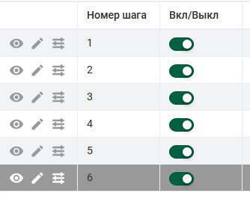  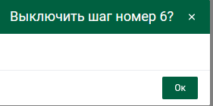 | Реализовано не в полном объеме. Продолжить реализацию | - Реализовать контроль на наличие выкл Шагов и выкл Задач, и наоборот, с направлением сообщения службе сопровождения. (повторно) | - Всё и так работало  На момент тестирования оповещение не работало.  Данное утверждение должно быть подтверждено Отчетом о проведении ПФТ разработчиком
 | IIS.PTS. Транспорт. Наличие файлов | Наличие файлов (на определенном Шаге) в источнике на текущий момент.  Возможность просмотреть список файлов.  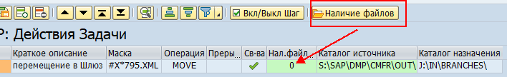 | Не реализовано | - Наличие файлов в источнике не отображается.  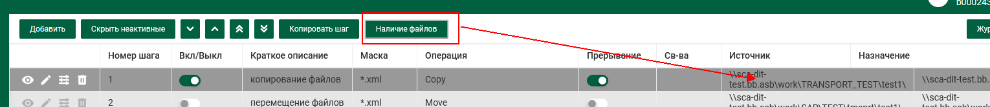  Пример:  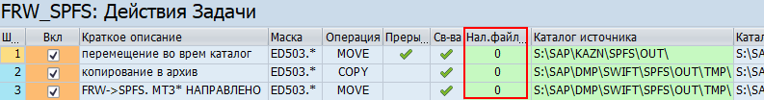  (повторно) | - Исправлена вёрстка страницы, теперь видно  См. Отчет п.7.1, 7.2
 | IIS. PTS.TRT. Настройка Операции копирования | См. ПР Платежно-транспортная система. Транспорт файлов  См. Отчет от 12.06.2025 №795-20-02-04-003/1046 | Реализовано. Устранить замечания | - При установке контроля ВСЕГДА в источнике и контроля ПЕРЕЗАПИСЬ в назначении, задача отрабатывает корректно, но в Журнале нет информации о том, что выполнен контроль в назначении ПЕРЕЗАПИСЬ:  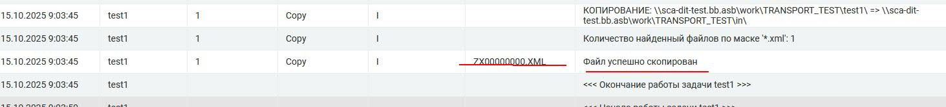  - При установке контроля ВСЕГДА в источнике и контроля ПЕРЕМЕНОВАТЬ в назначении, задача отрабатывает корректно, но в Журнале нет информации о том, что выполнен контроль в назначении ПЕРЕИМЕНОВАТЬ. Должна быть запись о том, какое имя файла было, какое стало.  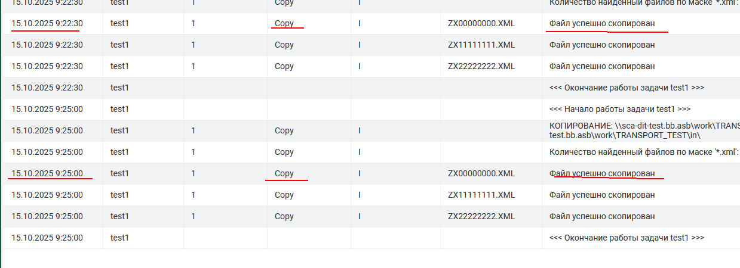  Пример:  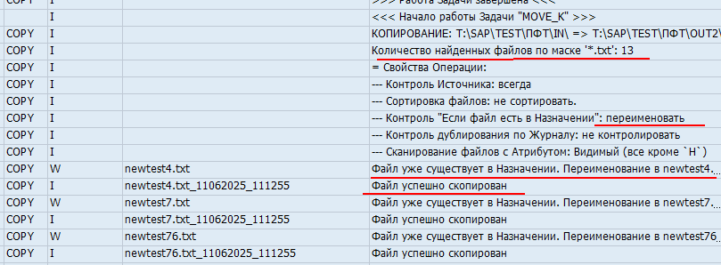  (повторно)  - Реализовать обновление списка в Журнале. | 1.Добавлено больше записей в журнал.  Данное утверждение должно быть подтверждено Отчетом о проведении ПФТ разработчиком Добавлено больше записей в журнал.  Данное утверждение должно быть подтверждено Отчетом о проведении ПФТ разработчиком  3.   Данное утверждение должно быть подтверждено Отчетом о проведении ПФТ разработчиком
 | IIS.PTS. Транспорт.  Свойство операции: копирование | Свойство Операции «Копирование»  Настройка включает:  -Файл есть в Источнике (ALWAYS, ONEDAY)  -Файл есть в Назначении (OVR-перезапись, RNM-переименование, ERR-ошибка)  -Контроль дублирования по Журналу (NOCTRL- не контролировать, INADAY- в течении дня)  -Сортировка (NAME-имени, NM_DSC-по имени по убыванию, TIME-по времени, TM_DSC-по времени по убыванию, SIZE-по размеру, SZ_DSC-по размеру по убыванию, NOSORT-не сортировать)  -Количество файлов (0-все)  -Сканирование файлов с атрибутом (V-видимый, H- скрытый, A- архивный, R- для чтения, X-все)  -Информирование о выполнении Шага (флаг об успешном выполнении операции)  -Группа рассылки – группа на которую отправляется сообщение об успешном выполнении Шага  -Доп. текст сообщения – текст сообщения для информирования | Реализовано. Устранить замечания | 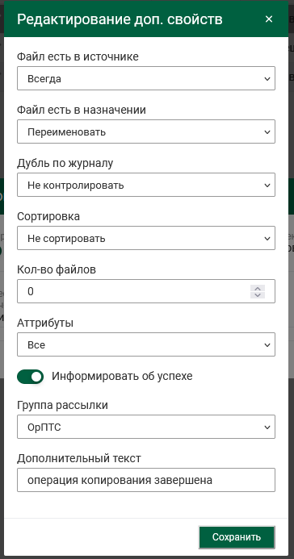  - Информирование о выполнении Шага не работает.  - Учесть замечания п.8 | - Работает  Данное утверждение должно быть подтверждено Отчетом о проведении ПФТ разработчиком
 | IIS. PTS.TRT. Настройка операции Перемещения | См. ПР Платежно-транспортная система. Транспорт файлов  См. Отчет от 12.06.2025 №795-20-02-04-003/1046 | Реализовано. Устранить замечания | - Перемещение файлов без доп.настроек:  Запись в Журнале:  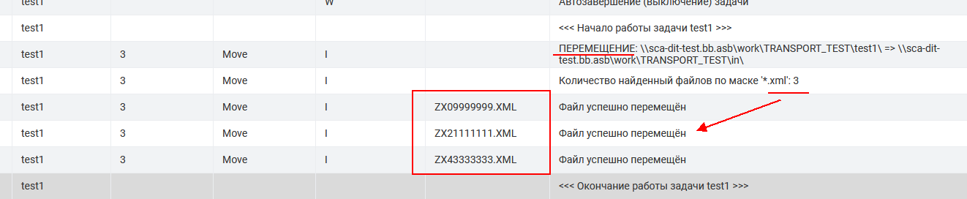  Помещаем в Источник файлы, которые уже обрабатывались. В Журнале запись:  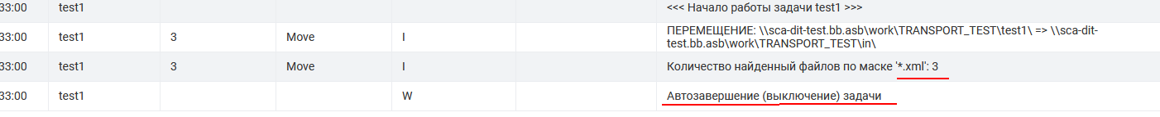  Задача обнаруживает файлы в источнике, завершает работу. О причине завершения работы ничего не сказано.  - Перемещение файлов с доп. настройками:  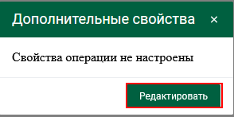  - Заменить «Редактировать» на «Добавить».  - 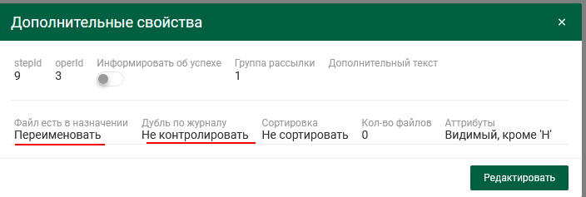  В Журнале записи о переименовании файлов нет.  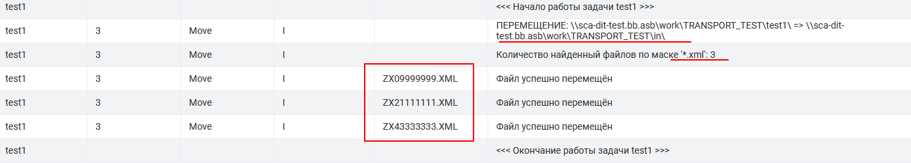  - Дублирование по Журналу.  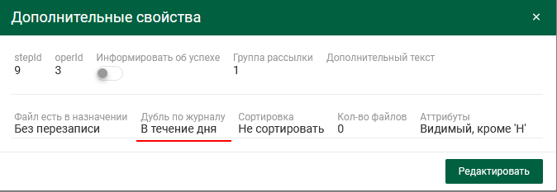  Не работает. Файлы остаются в источнике, задача их считывает и не берет в обработку. При этом новые файлы обрабатываются.  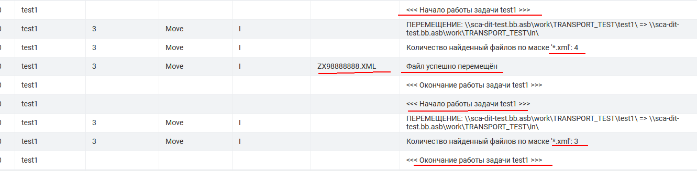  (в источнике 3 файла, по которым сработал контроль на дублирование). При дублировании, задача должна прекратить работу.  - При Перезаписи и Переименовании в назначении отсутствуют соответствующие записи в Журнале.
 | IIS.PTS. Транспорт.  Свойство операции: перемещение | Свойство Операции «Перемещение»  Настройка включает:  -Файл есть в Назначении (OVR-перезапись, RNM-переименование, ERR-ошибка)  -Контроль дублирования по Журналу (NOCTRL- не контролировать, INADAY- в течении дня)  -Сортировка (NAME-имени, NM_DSC-по имени по убыванию, TIME-по времени, TM_DSC-по времени по убыванию, SIZE-по размеру, SZ_DSC-по размеру по убыванию, NOSORT-не сортировать)  -Количество файлов (0-все)  -Сканирование файлов с атрибутом (V-видимый, H- скрытый, A- архивный, R- для чтения, X-все)  -Информирование о выполнении Шага (флаг об успешном выполнении операции)  -Группа рассылки – группа на которую отправляется сообщение об успешном выполнении Шага  -Доп. текст сообщения – текст сообщения для информирования | Реализовано не в полной объеме | - Дублирование по журналу работает некорректно (см. п.10)  - Выбор Группы рассылки не является обязательным, должна быть возможность выбрать вариант без указания Группы. Этот вариант должен быть по умолчанию.  - Реализовать Информирование о выполнении Шага.  - Реализовать возможность удаления Доп.свойств Операции (это касается всех операций). | - Если не нужно информировать поле скрывается  Реализовано  Данное утверждение должно быть подтверждено Отчетом о проведении ПФТ разработчиком  - Было реализовано ранее  На момент тестирования Информирование не работало  - Реализовано  Данное утверждение должно быть подтверждено Отчетом о проведении ПФТ разработчиком
 | IIS. PTS.TRT. Настройка операции удаления | 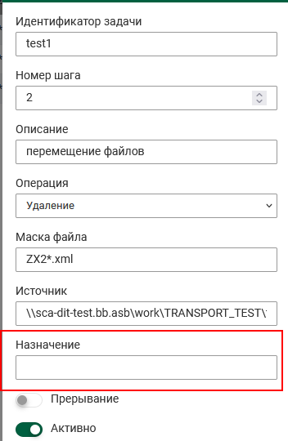  См. Отчет от 12.06.2025 №795-20-02-04-003/1046 | Реализовано. Устранить замечания | - Убрать поле «Назначение». Для операции Удаления необходим только источник. (повторно). | - Исправлено  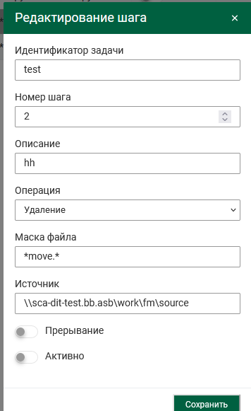  Данное утверждение должно быть подтверждено Отчетом о проведении ПФТ разработчиком
 | IIS.PTS. Транспорт.  Свойство операции: удаление | Свойство Операции «Удаление» (в источнике)  Настройка включает:  -Информирование об успехе  -Группа рассылки  -Доп.текст сообщения  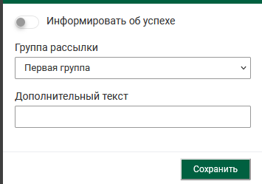 | Реализовано. Устранить замечания | - Выбор Группы рассылки не является обязательным, должна быть возможность выбрать вариант без указания Группы. Этот вариант должен быть по умолчанию.  - Реализовать Информирование о выполнении Шага. | - Изменено  Исправлено  - И так работало, если правильно указать почту  На момент тестирования Информирование не работало
 | IIS.PTS. Транспорт.  Настройка операции: проверка наличия | 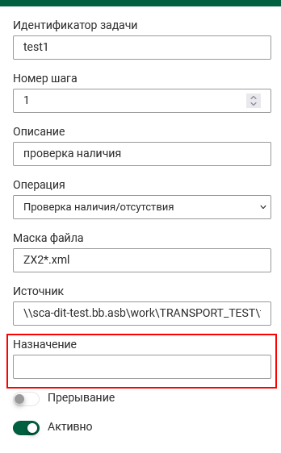  См. Отчет от 12.06.2025 №795-20-02-04-003/1046 | Реализовано. Устранить замечания | - Учесть замечания в п.6  - Убрать поле «Назначение». Для операции проверки наличия необходим только источник. (повторно)
 | IIS.PTS. Транспорт.  Свойство операции: проверка наличия | Свойство Операции «Проверка наличия/отсутствия» (в источнике)  Настройка включает:  -Ожидаемый результат (S-успех, E-не успех, A-любой0)  -Действие по результату (NXTSTP-к след шагу, BRKTSK-прервать задачу)  -Информирование о выполнении Шага  -Группа рассылки  -Доп. текст сообщения  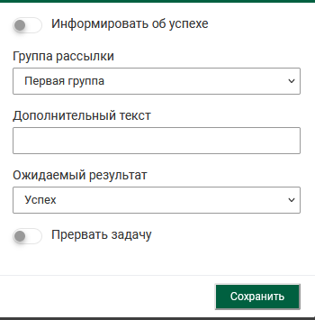  См. Отчет от 12.06.2025 №795-20-02-04-003/1046 | Реализовано. Устранить замечания | - Операция EXIST проверяет наличие файлов по заданной маске ZX2*.xml  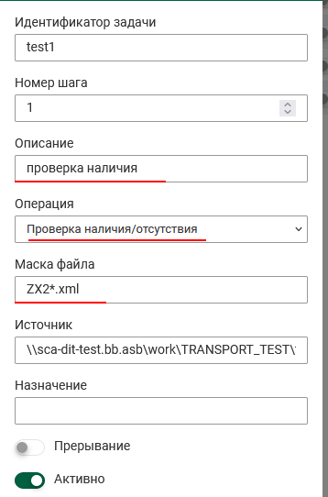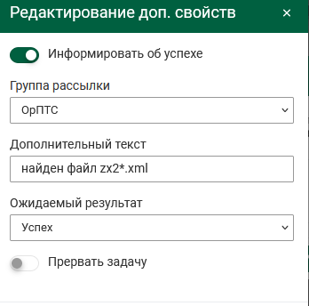  В случае успеха -> следующий Шаг (DELETE)  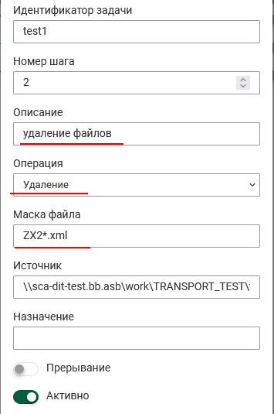  Убрать «Назначение», проверка наличия/отсутствия осуществляется в «Источнике».  Операция Exist выполняется успешно, но в Журнале некорректная информация:  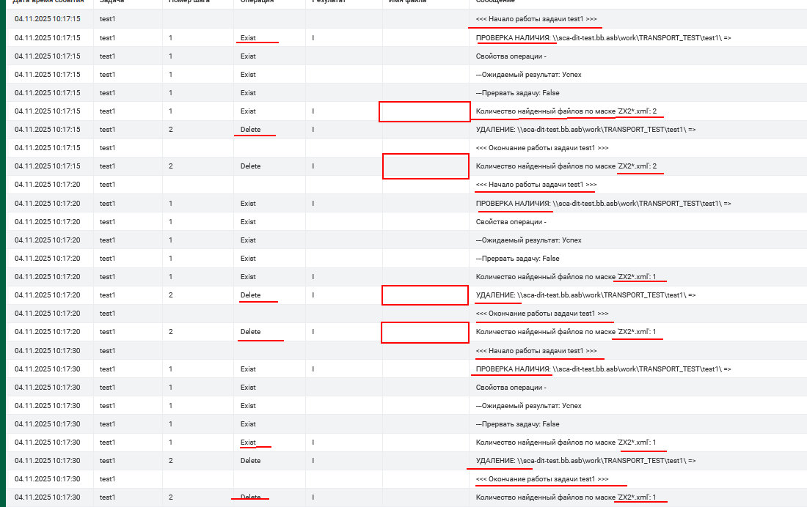  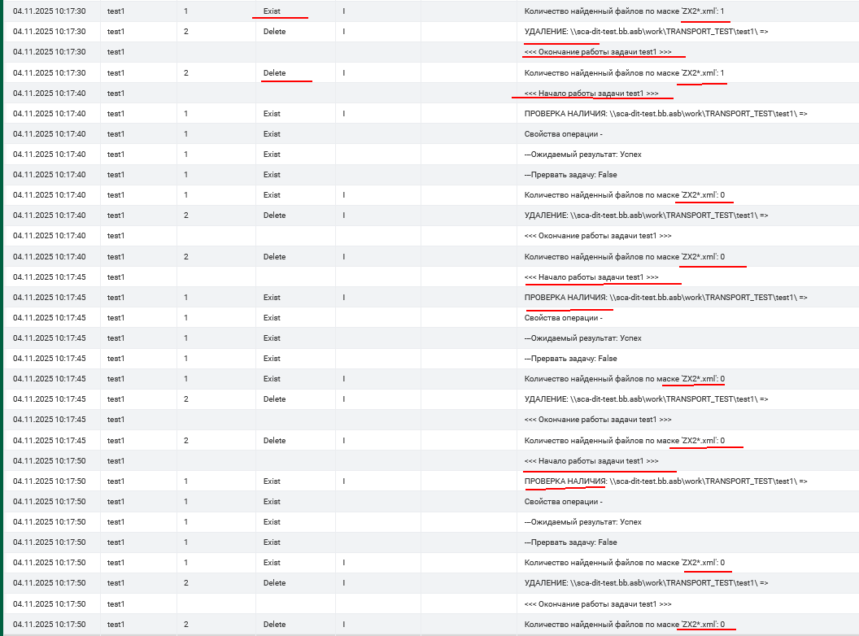  Дублируется информация о выполнении операции. Окончание работы задачи почему-то между выполнениями Шагов. Отсутствуют имена файлов, над которым совершаются операции.  Далее Задача не находит файлов по заданной маске и заканчивает работу с записью в Журнале:  Задача работает некорректно. Если в источнике нет файлов по заданной маске, Задача не должна завершать работу. Либо Задача проходит весь цикл, отражая это в Журнале, либо при наличии в настройке шага (операция Exist) «Прерывание», ожидает файл по указанной маске и обрабатывает его при его появлении. «Прерывание» в данной задаче не работает. (повторно)
 | IIS.PTS. Транспорт.  Настройка операции: чтение | 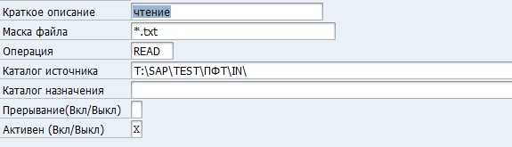 | Реализовано. Устранить замечания | - Указывается только каталог источника, назначение не указывается  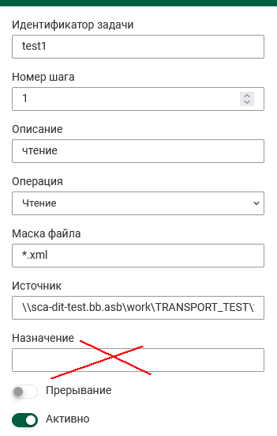  (повторно)
 | IIS.PTS. Транспорт.  Свойство операции: чтение | Свойство Операции «Чтение» (в источнике)  Настройка включает:  -Файл есть в источнике (ALWAYS, ONEDAY)  -Открыть в кодировке (1503-DOS-866, 1504-WIN-1251, 4110-UTF-8)  -Выполнить в файле (FNDTXT-поиск текста, FNDRGX-поиск шаблона, EXECFM-запуск функционального модуля)  -Запись выполнения  -Ожидаемый результат (S-успех, E-не успех, A-любой0)  -Действие по результату (NXTSTP-к след шагу, BRKTSK-прервать задачу)  -Информирование о выполнении Шага  -Группа рассылки  -Доп. текст сообщения  См. Отчет от 12.06.2025 №795-20-02-04-003/1046 | Проверку выполнить не удалось | Задача перестала работать без фиксации причины в протоколах работы. Дальнейшее тестирование невозможно.
 | IIS.PTS. Транспорт.  Настройка операции: очистка буфера | По результату операции READ:  файл помещается в буфер ({BUFFER}), для возможности выполнения с файлом(ами) следующей операции в рамках задачи. При этом для обращения к буферу с файлом(ами) необходимо использовать зарезервированное слово {BUFFER} в поле «Маска».  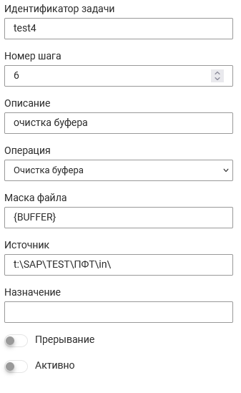  См. Отчет от 12.06.2025 №795-20-02-04-003/1046 | Проверку выполнить не удалось | Задача перестала работать без фиксации причины в протоколах работы.  Дальнейшее тестирование невозможно.
 | IIS.PTS. Транспорт.  Свойство операции: очистка буфера | 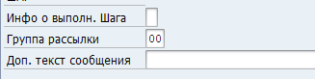  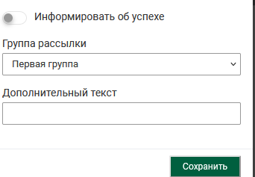  См. Отчет от 12.06.2025 №795-20-02-04-003/1046 | Проверку выполнить не удалось | Задача перестала работать при проверке операции READ.  Дальнейшее тестирование невозможно.
 | IIS.PTS. Транспорт.  Настройка операции: переименование | 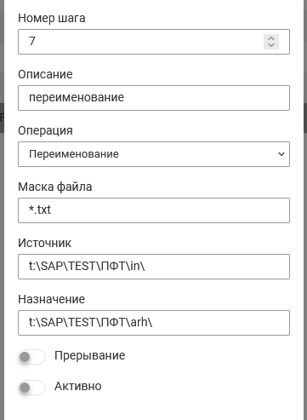 | Проверку выполнить не удалось | Задача перестала работать при проверке операции READ.  Дальнейшее тестирование невозможно.
 | IIS.PTS. Транспорт.  Свойство операции: переименование | Свойство Операции «Переименование» (в источнике)  Настройка включает:  -Шаблон именования  -Информирование о выполнении Шага  -Группа рассылки  -Доп. текст сообщения  При настройке свойств операции RENAME, шаблон по умолчанию --- [N].[E]  маски [N] (имя файла) и [E] (расширение файла) с возможностью задания диапазонов ( [N1], [N2:5], [E2:2] и т.п. ).  Маска поиска файлов: *.txt  Шаблон именования: [N]SpaCE.[E]  Реультат:  было:  read.txt  test2.txt  стало:  readSpaCE.txt  test2SpaCE.txt  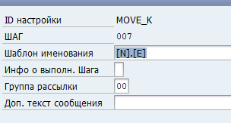  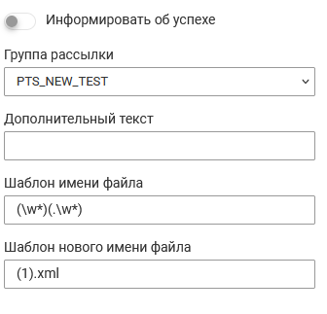 | Проверку выполнить не удалось | Задача перестала работать при проверке операции READ.  Дальнейшее тестирование невозможно.
 | IIS. PTS.Транспорт. Фоновый обработчик | Задачи Транспорта в SAP DM выполняются под управлением Обработчика PTS, определенных как Обработчик Транспорта.  Обработчик работает в фоновом режим и запускает выполнение Задач в соответствии с указанными настройками Задачи.  Таких обработчиков может быть более одного  В настройках Задачи Транспорта указывается номер Обработчика Транспорта. Таким образом достигается масштабируемость и параллельность работы Задач Транспорта.  В SAP DM на текущий момент используется 10 обработчиков. | Не реализовано | Реализация работы Задач под управлением обработчика должна обеспечивать возможностью работы с локальными, сетевыми внутренними (локальная сеть) и внешними (FTP, HTTP/HTTPS) ресурсами.  (Дз 09.10.2025 № 795-20-010/4716) | В новом транспорте нет такого понятия как «Обработчик» (повторно)  Предложить альтернативный вариант управления транспортом файлов: приостановить работу, возобновить работу и тп.
 | IIS. PTS.Транспорт. Фоновый обработчик | Запуск фонового обработчика PTS для Транспорта:  PTSTRTHandler, значения:  - HandlerTRT  - «*» (любой обработчик).  ACTVT (Действие), значения:  - «01» (Создание);  - «02» (Изменение);  - «03» (Просмотр)  .  Пример:  HandlerTRT = *  ACTVT = 01, 02, 03 позволяет выполнить запуск фонового обработчика PTS Транспорта. | Проверку выполнить не удалось |  | В новом транспорте нет такого понятия как «Обработчик» (повторно)  Предложить альтернативный вариант управления транспортом файлов: приостановить работу, возобновить работу и тп.
 | IIS. PTS.Транспорт. Фоновый обработчик | Результаты работы Транспорта записываются в Журнал работы Транспорта | Не реализовано |  | А это что?  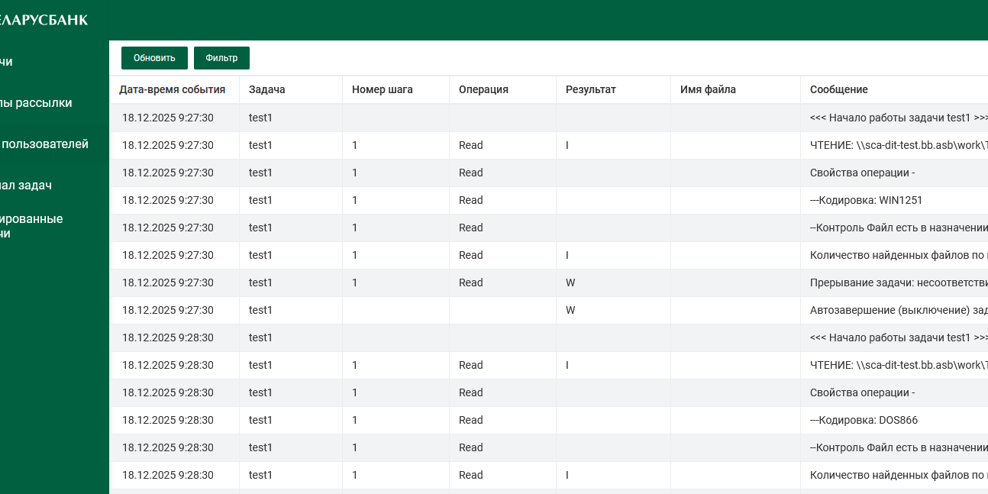
 | IIS. PTS.Транспорт. Журнал Транспорта | Просмотр Журнала Транспорта.  Для просмотра Журнала можно задавать параметры (критерии) по всем (любым) полям таблицы журнала  Например, Задача «RSB»:  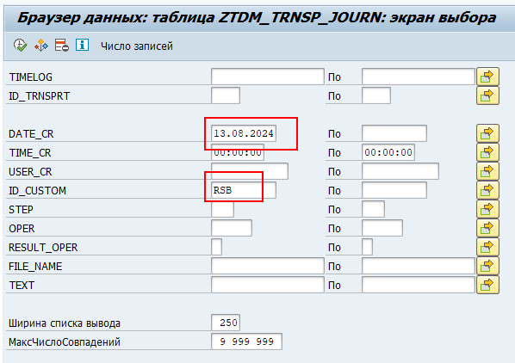  Полученный протокол (журнал) отображает подробную информацию о выполнении Задачи (включая: начало работы задачи, Работа Задачи завершена, Действия Задачи, Свойства Информации, Источник, Назначение, установленные Контроли).  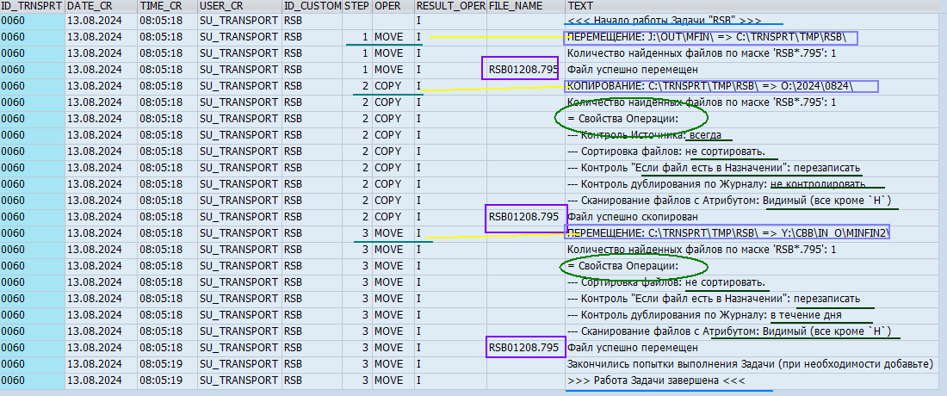  См. Отчет от 12.06.2025 №795-20-02-04-003/1046 | Реализовано. Устранить замечания. | 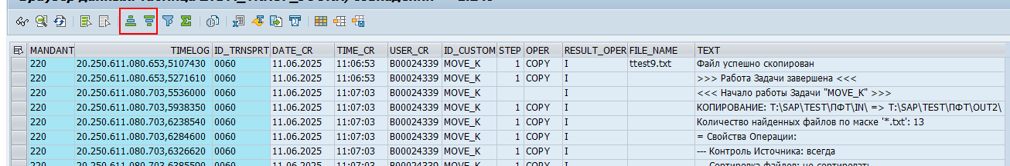  - Реализовать дополнительные опции отбора информации  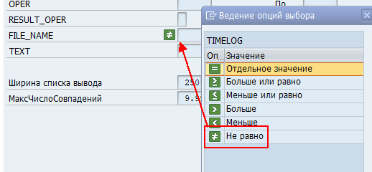  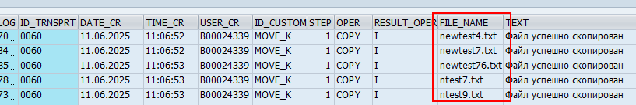 (повторно)  - В Журнале необходимо отображать подробную информацию по работе Задачи. Учесть замечания пунктов 8,10,15. | Реализовано  Реализовано «не равно», но не работает. Остальное не реализовано.
 | Бизнес-объект AA. Меню пользователя | При реализации должны быть учтены требования ПР на Бизнес-объект AA | Не реализовано | Реализован только вход в систему по ссылке. Вход из меню IIS(ММР) не реализован. (повторно) | Это наверное вопросы к разработчикам ММР ?  Реализация осуществляется в рамках Проекта IIS (ММР), данный вопрос необходимо решать с разработчиками IIS (ММР)
 | Бизнес-объект AA.  Ролевой доступ | Доступ к Настройкам и Обработчикам Транспорта согласно ролевого доступа.  Выполнение настроек Транспорта:  BPSTRT Setting, значения:  - «*» (любая задача Транспорта).  ACTVT (Действие), значения:  - «01» (Создание);  - «02» (Изменение);  - «03» (Просмотр).  Пример:  BPSTRT Setting = *  ACTVT = 01, 02, 03 позволяет выполнять настройку Транспорта.  ACTVT = 03 позволяет выполнять просмотр настроек Транспорта. | Не реализовано | Реализован только вход в систему под пользователем и паролем Active Directory. Разграничения доступа внутри ПМ не реализовано.  (повтроно)  (Дз 09.10.2025 № 795-20-010/4716) | Предоставьте роли из IDM.  Роль – какой уровень доступа нужен  Например сейчас так:  o.br.ДИТ – полный доступ  Должен быть полный доступ и доступ на просмотр.
 | IIS.PTS. Транспорт. Протоколирование | Порядок автоматизированных сбора, обработки, накопления, систематизации и хранения сведений о событиях информационной безопасности ОАО «АСБ Беларусбанк» от 15.05.2024. | Реализовано. Устранить замечания | - Протоколирование действий пользователей не соответствует ЛПА  - Реализовать Поиск/Фильтр.  - Реализовать обновления списка.  (повторно) | Каким пунктам конкретно не соответствует?  См. п.27, 29 Отчета
 | Документы изменений | Изменение настроек Транспорта. | Не реализовано | (повторно) | Что это значит?  См. п.27, 29 Отчета
 | IIS. PTS.TRT. Настройка. Контроль совместного доступа | 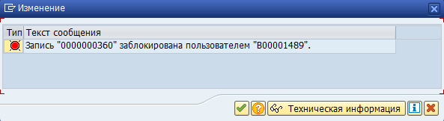 | Реализовано. Устранить замечания | Д.б. запрет одновременного доступа к изменению одних и тех же настроек несколькими пользователями, в том числе запрет изменения настроек одним и тем же пользователем, например, в разных окнах.  При копировании задачи:  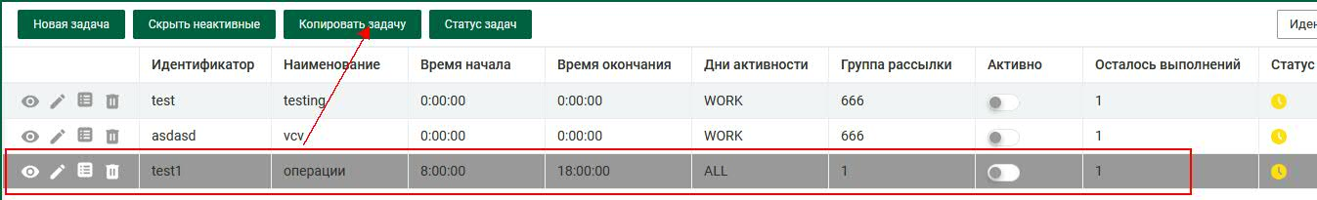  В случае отмены копирования, задача блокируется.  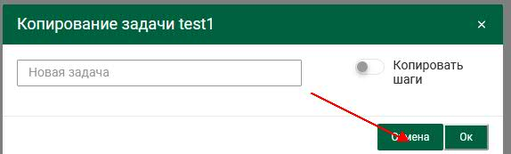  При переходе в режим редактирования- ошибка:  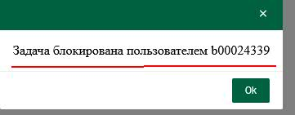  Для снятия блокировки необходимо перейти в Блокированные задачи, удалить блокировку.  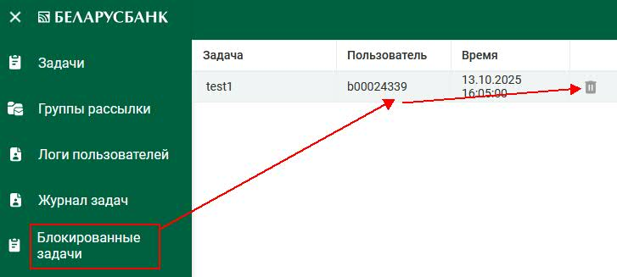  Отмена действия, в данном случае копирования задачи, переводит задачу в статус блокированной, чего быть не должно. | Исправлено  Данное утверждение должно быть подтверждено Отчетом о проведении ПФТ разработчиком
 | Бизнес-объект OA. Оперативный архив | Технологический архив ведется согласно настроек Транспорта | Не реализовано | (повторно) | Какой архив, где он должен находится и вестись?  См.п 30 Отчета
 | Бизнес-объект OA. Оперативный архив | Архивация Журнал работы Транспорта осуществляется ежедневно | Не реализовано | (повторно)
 | Бизнес-объект OA. Оперативный архив | Просмотр Журнал работы Транспорта осуществляется с учетом данных в архиве. | Не реализовано | (повторно)

